数值分析上机实践题
第二次上机题目(继续熟悉Matlab)
注意：
1）一道题编写在一个程序里，8道题存8个M文件，数据自己选。原则：先取简单数据，程序调通后再换规模大的数据检验程序；
2）先用Script编程模式编写.m文件，

提示：
一、Matlab中一维数组x(i)表示方法：
- 与书写体相同输入法
比如：你想写列向量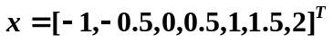，用Matlab 语言写出来：
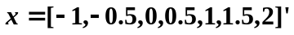------注意：右上角有一个 ’，表示转置
- 冒号法构造向量
冒号表达式的一般格式为：
向量名＝初值：步长：终值
比如：你想写列向量，用Matlab 语言写出来：
x = -1:0.5:2
3 、循环语句表示法
比如：你想写列向量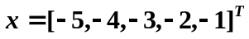，用Matlab 语言写出来：
n = 5；
for k= 1: 1 : n
x(k) = -6 + k ;
end
二、Matlab中二维数组A(i，j)表示方法：
你想输入矩阵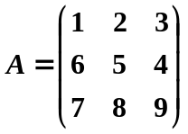可以用以下方法：
1、A=[1，2，3；6，5，4；7，8，9] %注意标点符号！
有时需要输入很大但是有规律的矩阵，比如下三角矩阵
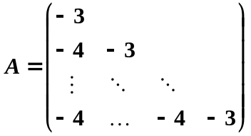
你可以编个小代码：
n=10; %n为矩阵阶数
A=zeros(n) %先生成一个10阶零矩阵
for i=1:1:n
for j=1:1:n
if i==j
A(i,j) =-3 ;
end
if i>j
A(i,j) =-4;
end
end
end
练习：如何输入n 阶矩阵？？
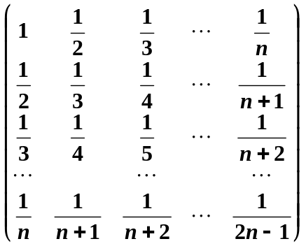

上机任务(所有数据自己给出)
- 设实列向量实数a,计算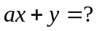
- 设实列向量计算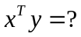
- 设实列向量计算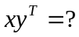
- 设实列向量实矩阵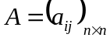，计算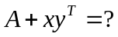
5、（1）用秦九韶算法求下列多项式的值
计算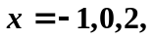你编的程序是否正确？
（2）分别画出以下a,b,c的图像，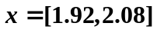
a.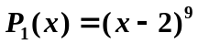
b.c. 用秦九韶算法求出来的（提示：MATLAB画图命令 plot(x,y)，具体看课件
其中x为一维数组， y为一维数组，维数一定要相同。
例如，要画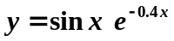的图形
x=0:0.05:10; %表示x有200个点0,0.05,0.1,0.15,0.2,……,10
y= sin(x) .* exp(-0.4*x) %表示y有对应的200个点0,……
%注意标点！！没有为什么！！语法规定！！
plot(x,y)

